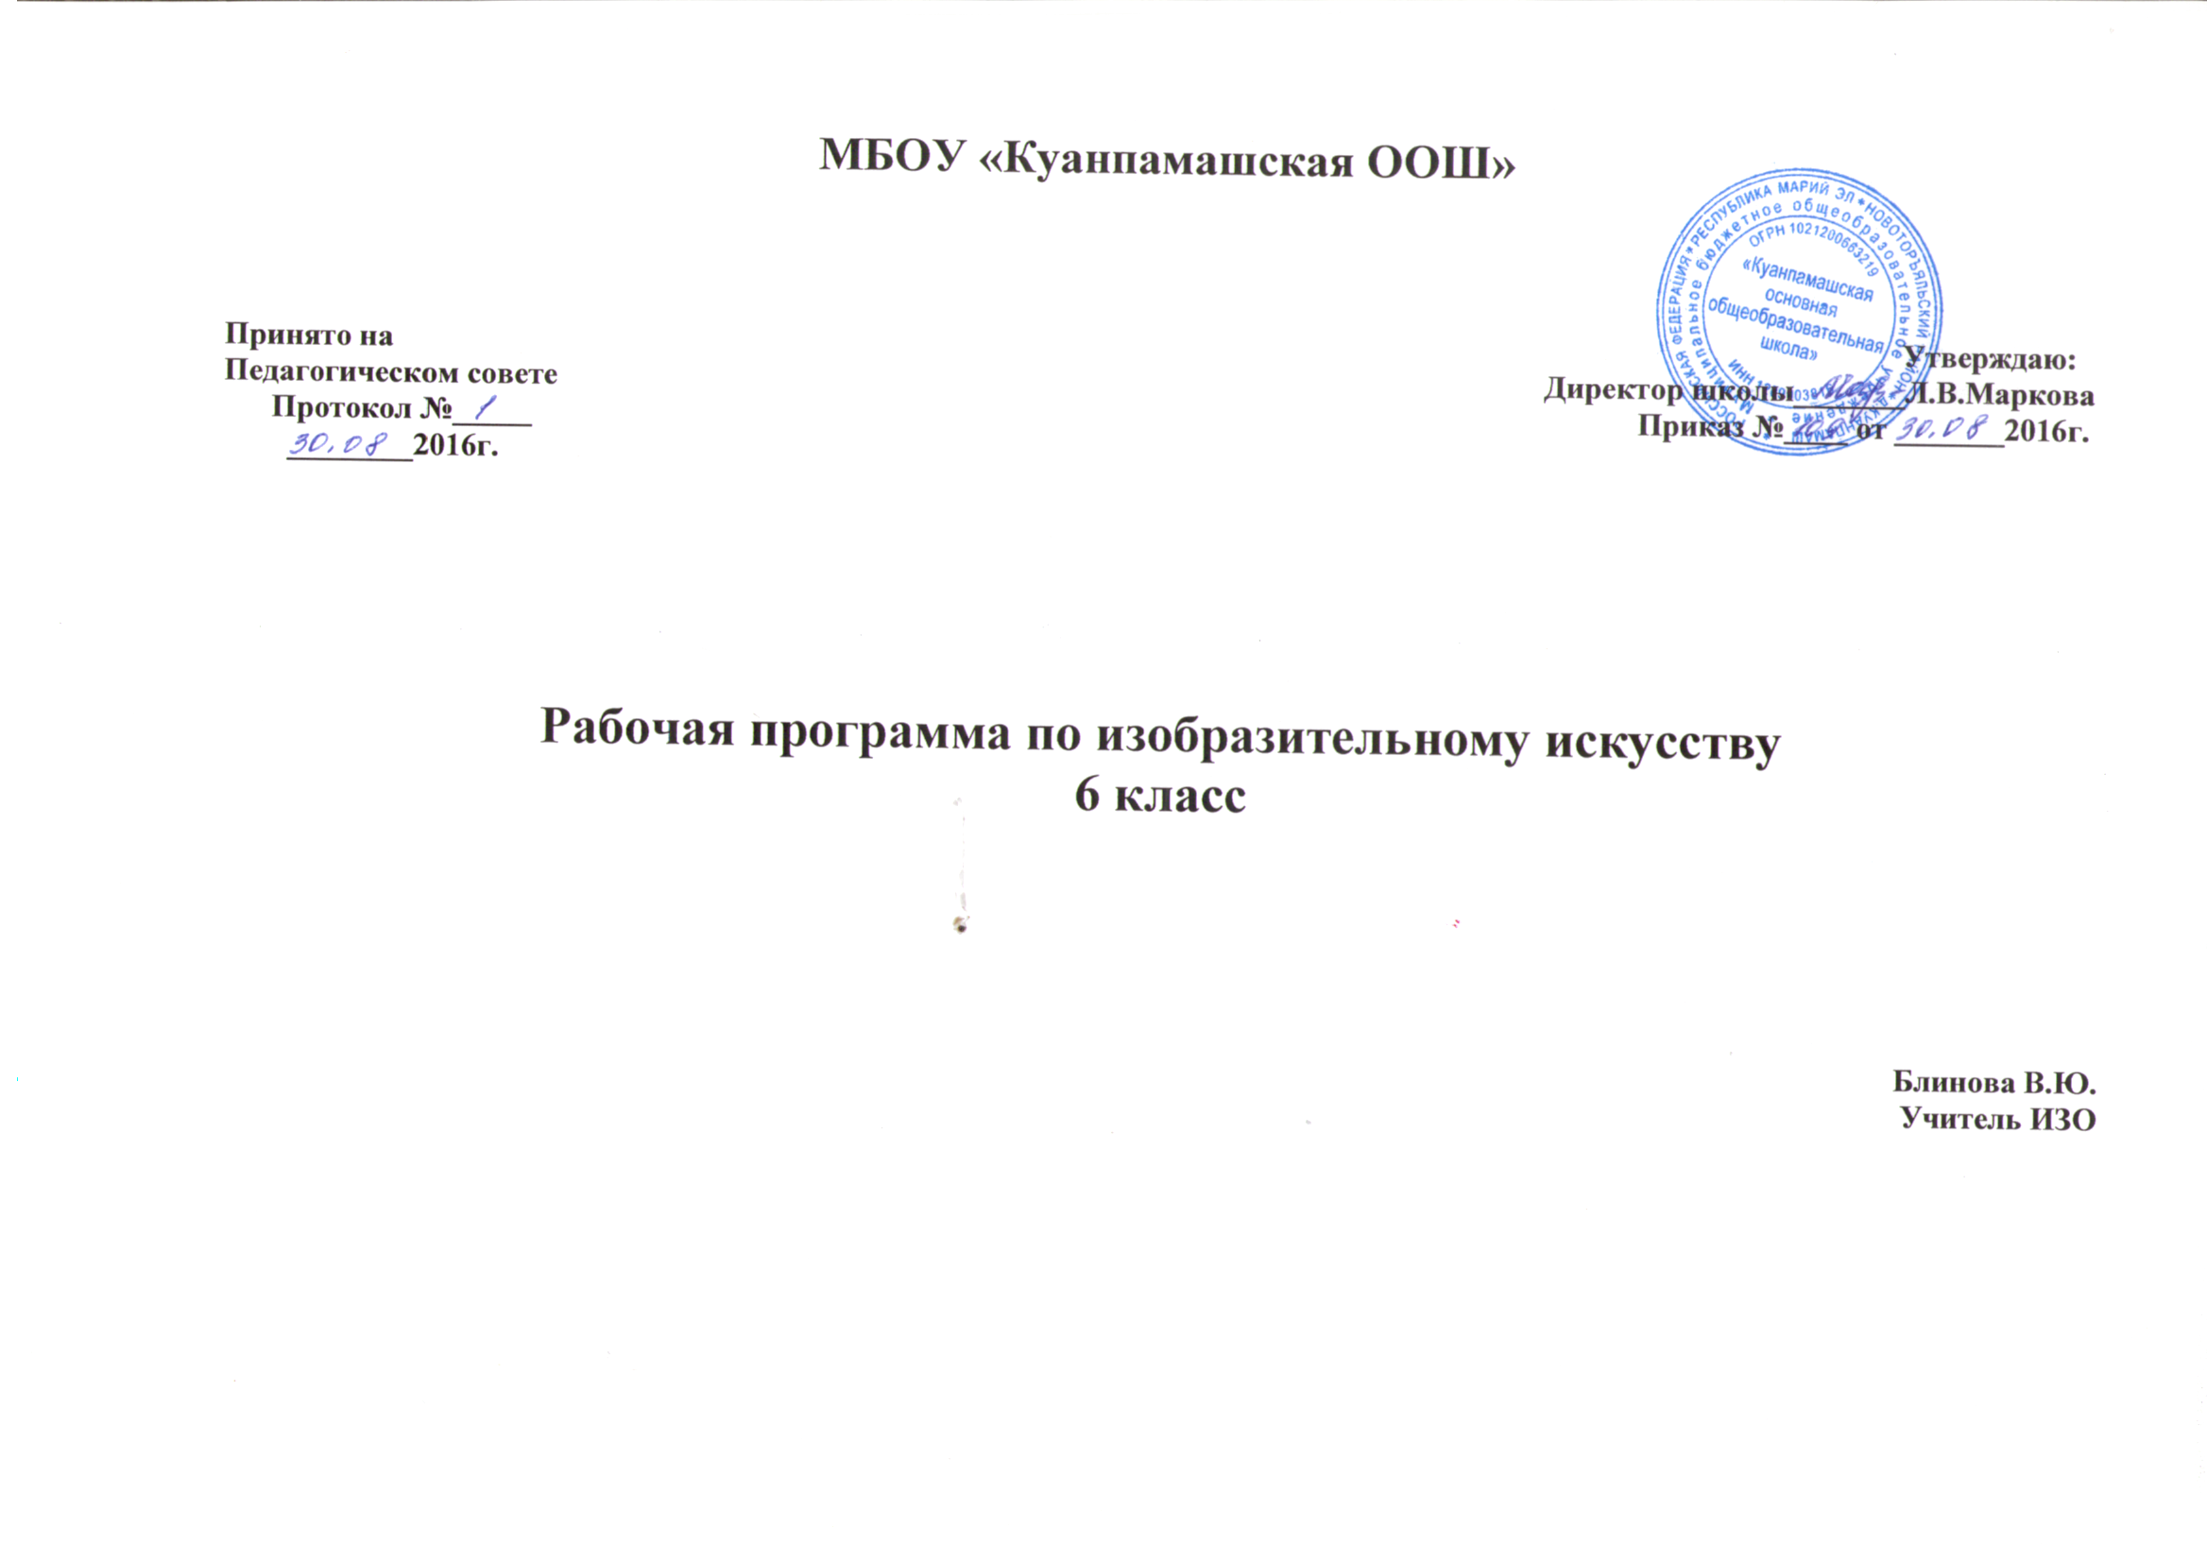

ПОЯСНИТЕЛЬНАЯ ЗАПИСКА
Программа по «Изобразительному искусству» создана на основе программы, разработанной под руководством народного художника России Б.М. Неменского в соответствии с требованиями ФГОС основного общего образования.
Изменение социокультурных условий требует совершенствования структуры и содержания образования в школе, что в свою очередь ведет к поиску новых подходов к преподаванию искусств, позволяющих целенаправленно решать современные задачи художественного образования, эстетического воспитания и развития личности.

Основная цель школьного предмета «Изобразительное искусство» - развитие визуально-пространственного мышления учащихся как формы эмоционально-ценностного, эстетического освоения мира, как формы самовыражения и ориентации в художественном и нравственном пространстве культуры.
Художественное развитие осуществляется в практической, деятельностной форме в процессе личностного художественного творчества.
Основные формы учебной деятельности — практическое художественное творчество посредством овладения художественными материалами, зрительское восприятие произведений искусства и эстетическое наблюдение окружающего мира.
Цели и задачи.
Одной из самых главных целей преподавания искусства является задача развитие у ребенка интереса к внутреннему миру человека, способности «углубления в себя», сознание своих внутренних переживаний. Это является залогом развития способности сопереживания.
развитие художественно-творческих способностей учащихся, образного и ассоциативного мышления, фантазии, зрительно-образной памяти, эмоционально-эстетического восприятия действительности;
Основные задачи предмета «Изобразительное искусство»:
- формирование опыта смыслового и эмоционально - ценностного восприятия визуального образа реальности и произведений искусства;
- освоение художественной культуры как формы материального выражения в пространственных формах духовных ценностей;
- формирование понимания эмоционального и ценностного смысла визуально-пространственной формы;
- развитие творческого опыта как формирование способности к самостоятельным действиям в ситуации неопределенности;
- формирование активного, заинтересованного отношения к традициям культуры как к смысловой, эстетической и личностно-значимой ценности;
- воспитание уважения к истории культуры своего Отечества, выраженной в ее архитектуре, изобразительном искусстве, в национальных образах предметно-материальной и пространственной среды и понимании красоты человека;
- развитие способности ориентироваться в мире современной художественной культуры;
- овладение средствами художественного изображения как способом развития умения видеть реальный мир, как способностью к анализу и структурированию визуального образа, на основе его эмоционально-нравственной оценки;
- овладение основами культуры практической работы различными художественными материалами и инструментами для эстетической организации и оформления школьной, бытовой и производственной среды.
Общая характеристика курса

Учебный предмет «Изобразительное искусство» объединяет в единую образовательную структуру практическую художественно-творческую деятельность, художественно-эстетическое восприятие произведений искусства и окружающей действительности. Изобразительное искусство как школьная дисциплина имеет интегративный характер, она включает в себя основы разных видов визуально-пространственных искусств - живописи, графики, скульптуры, дизайна, архитектуры, народного и декоративно-прикладного искусства, изображения в зрелищных и экранных искусствах.
Тема 6 класса — «Изобразительное искусство в жизни человека» — посвящена изучению собственно изобразительного искусства. У учащихся формируются основы грамотности художественного изображения (рисунок и живопись), понимание основ изобразительного языка. Изучая язык искусства, ребенок сталкивается с его бесконечной изменчивостью в истории искусства.
Рабочая программа построена на основе преемственности, вариативности, интеграции пластических видов искусств и комплексного художественного подхода, акцент делается на реализацию идей развивающего обучения, которое реализуется в практической, деятельностной форме в процессе личностного художественного творчества.
Основные формы учебной деятельности - практическое художественное творчество посредством овладения художественными материалами, зрительское восприятие произведений искусства и эстетическое наблюдение окружающего мира.
В рабочей программе объединены практические художественно-творческие задания, художественно-эстетическое восприятие произведений искусства и окружающей действительности в единую образовательную структуру, образуя условия для глубокого осознания и переживания каждой предложенной темы. Программа построена на принципах тематической цельности и последовательности развития курса, предполагает четкость поставленных задач и вариативность их решения. .

Ожидаемые результаты изучения изобразительного искусства
В соответствии с требованиями к результатам освоения основной образовательной программы общего образования Федерального государственного образовательного стандарта обучение на занятиях по изобразительному искусству направлено на достижение учащимися личностных, метапредметных и предметных результатов.
Личностные результаты отражаются в индивидуальных качественных свойствах учащихся, которые они должны приобрести в процессе освоения учебного предмета «Изобразительное искусство»:
в ценностно-ориентационной сфере:
- осмысленное и эмоционально-ценностное восприятие визуальных образов реальности и произведений искусства;
- понимание эмоционального и аксиологического смысла визуально-пространственной формы;
- освоение художественной культуры как сферы материального выражения духовных ценностей, представленных в пространственных формах;
воспитание художественного вкуса как способности эстетически воспринимать, чувствовать и оценивать явления окружающего мира и искусства;
в трудовой сфере:
- овладение основами культуры практической творческой работы различными художественными материалами и инструментами;
в познавательной сфере:
- овладение средствами художественного изображения;
- развитие способности наблюдать реальный мир, способности воспринимать, анализировать и структурировать визуальный образ на основе его эмоционально-нравственной оценки;
- формирование способности ориентироваться в мире современной художественной культуры.
Метапредметные результаты характеризуют уровень сформированности универсальных способностей учащихся, проявляющихся в познавательной и практической творческой деятельности:
в ценностно-ориентационной афере:
- формирование активного отношения к традициям культуры как смысловой, эстетической и личностно значимой ценности;
- воспитание уважения к искусству и культуре своей Родины, выраженной в ее архитектуре, изобразительном искусстве в национальных образах предметно-материальной и пространственной среды и понимании красоты человека;
- умение воспринимать и терпимо относиться к другой точке зрения, другой культуре, другому восприятию мира;
в трудовой сфере:
- обретение самостоятельного творческого опыта, формирующего способность к самостоятельным действиям в ситуации неопределенности, в различных учебных и жизненных ситуациях;
- умение эстетически подходить к любому виду деятельности;
в познавательной сфере:
- развитие художественно-образного мышления как неотъемлемой части целостного мышления человека;
- формирование способности к целостному художественному восприятию мира;
- развитие фантазии, воображения, интуиции, визуальной памяти;
- получение опыта восприятия и аргументированной оценки произведения искусства как основы формирования навыков коммуникации.
Предметные результаты характеризуют опыт учащихся в художественно-творческой деятельности, который приобретается и закрепляется в процессе освоения учебного предмета:
в ценностно-ориентационной сфере:
- эмоционально-ценностное отношение к искусству и жизни, осознание и принятие системы общечеловеческих ценностей;
- восприятие мира, человека, окружающих явлений с эстетических позиций;
- активное отношение к традициям культуры как к смысловой, эстетической и личностно значимой ценности;
в познавательной сфере:
- художественное познание мира, понимание роли и места искусства в жизни человека и общества;
- понимание основ изобразительной грамоты, умение использовать специфику образного языка и средств художественной выразительности, особенности различных художественных материалов и техник во время практической творческой работы, т. е. в процессе создания художественных образов;
- восприятие и интерпретация темы, сюжета и содержания произведений изобразительного искусства;
в коммуникативной сфере:
- умение ориентироваться и самостоятельно находить необходимую информацию по культуре и искусству в словарях, справочниках, книгах по искусству, в электронных информационных ресурсах;
- диалогический подход к освоению произведений искусства;
- понимание разницы между элитарным и массовым искусством, оценка с эстетических позиций достоинств и недостатков произведений искусства;
в трудовой сфере:
- применять различные художественные материалы, техники и средства художественной выразительности в собственной художественно-творческой деятельности (работа в области живописи, графики, скульптуры, дизайна, декоративно-прикладного искусства и т. д.).

Место учебного предмета в учебном плане
Рабочая программа рассчитана на 34 часа (1 час в неделю) согласно базисному учебному плану общеобразовательного учреждения
.
УЧЕБНО-МЕТОДИЧЕСКОЕ И МАТЕРИАЛЬНО-ТЕХНИЧЕСКОЕ ОБЕСПЕЧЕНИЕ ОБРАЗОВАТЕЛЬНОГО ПРОЦЕССА
Учебно-методическое обеспечение

1. Рабочая программа. Предметная линия учебников под редакцией Б.М. Неменского. 5-9 классы: пособие для учителей общеобразоват. учреждений / Б.М. Неменский, Л.А. Неменская, Н.А. Горяева, А.С. Питерских. – М.: Просвещение, 2013.
2. Л.А. Неменская. «Изобразительное искусство. Искусство в жизни человека. 6 класс.» под редакцией Б. М. Неменского. М.: Просвещение – 2014

ПЕРЕЧЕНЬ РАЗДЕЛОВ ПРОГРАММЫ И РАСПРЕДЕЛЕНИЕ УЧЕБНОГО ВРЕМЕНИ ПО РАЗДЕЛАМ

Содержание | Кол-во часов на изучение материала
Виды изобразительного искусства и основы образного языка. | 8
Мир наших вещей. Натюрморт | 8
Вглядываясь в человека. Портрет | 10
Человек и пространство. Пейзаж. | 8
ИТОГО | 34

СОДЕРЖАНИЕ ТЕМ УЧЕБНОГО КУРСА
1. Виды изобразительного искусства и основы образного языка (8 часов)
1 | Изобразительное искусство. Семья пространственных искусств. | 1
2 | Рисунок – основа изобразительного творчества. | 1
3 | Линия и ее выразительные возможности. Ритм линий. | 1
4 | Пятно как средство выражения. Ритм пятен. | 1
5 | Цвет. Основы цветоведения. | 1
6 | Цвет в произведениях живописи. | 1
7 | Объемные изображения в скульптуре. | 1
8 | Основы языка изображения. (обобщение темы) | 1
2. Мир наших вещей. Натюрморт (8 часов)
9 | Реальность и фантазия в творчестве художника. | 1
10 | Изображение предметного мира – натюрморт. | 1
11 | Понятие формы. Многообразие форм окружающего мира. | 1
12 | Изображение объема на плоскости и линейная перспектива. | 1
13 | Освещение. Свет и тень. | 1
14 | Натюрморт в графике. | 1
15 | Цвет в натюрморте. | 1
16 | Выразительные возможности натюрморта.
3. Вглядываясь в человека. Портрет (10 часов)
17 | Образ человека – главная тема искусства. | 1
18 | Конструкция головы человека и её основные пропорции. | 1
19 | Изображение головы человека в пространстве. | 1
20 | Графический портретный рисунок. | 1
21,22 | Портрет в скульптуре | 2
23 | Сатирические образы человека. | 1
24 | Образные возможности освещения в портрете. | 1
25 | Роль цвета в портрете. | 1
26 | Великие портретисты прошлого. Портрет в изобразительном искусстве XX века | 1
4. Человек и пространство. Пейзаж (8 часов)
27 | Жанры в изобразительном искусстве. | 1
28 | Изображение пространства. Пейзаж-большой мир. | 1
29 | Правила построения перспективы. Воздушная перспектива. | 1
.30,31 | Пейзаж настроения. Пейзаж в русской живописи. | 1
32,33 | Пейзаж в графике. Городской пейзеж | 1
34 | Выразительные возможности изобразительного искусства. Язык и смысл. | 1
ИТОГО: |  | 34

ТРЕБОВАНИЯ К УРОВНЮ ПОДГОТОВКИ ОБУЧАЮЩИХСЯ

В результате изучения темы «Виды изобразительного искусства и основы образного языка» обучающиеся должны уметь:
- добиваться тональных и цветовых градаций при передаче объёма;
- передавать пространственные планы в живописи и графике с применением знаний линейной и воздушной перспективы;
- пользоваться различными графическими и живописными техниками;
- анализировать произведения искусства в жанре пейзажа, натюрморта, портрета, проявляя самостоятельность мышления;
- творчески включаться в индивидуальную и коллективную работу, участвовать в обсуждении работ учащихся.
В результате изучения темы «Мир наших вещей. Натюрморт» обучающиеся должны уметь:
    - работать с натуры в живописи и графике над натюрмортом;
- выбирать наиболее подходящий формат листа при работе над натюрмортом;
- передавать при изображении предмета пропорции и характер формы.
    - в рисунке с натуры передавать единую точку зрения на группу предметов;
    - анализировать работы известных мастеров натюрморта.
В результате изучения темы «Вглядываясь в человека. Портрет» обучающиеся должны уметь:
- выбирать наиболее подходящий формат листа при работе над портретом;
- передавать при изображении головы человека (на плоскости и в объёме) пропорции, характер черт, выражение лица;
- научиться определять понятие автопортрет,
- сравнивать объекты;
- определять цвет и тона в живописном портрете;
- самостоятельно выбирать и использовать художественную технику;
- осваивать навыки применения живописной фактуры;
- определять индивидуальность произведений в портретном жанре;
- находить и представлять информацию о портрете;
- выполнять художественный анализ своих работ.
В результате изучения темы «Человек и пространство. Пейзаж» обучающиеся должны уметь:
- выбирать наиболее подходящий формат листа при работе над пейзажем;
- определять термин жанр и его виды;
- сравнивать объекты и определять термин тематическая картина и ее виды;
- определять характер цветовых отношений;
- устанавливать аналогии и использовать их в решении практической задачи;
- использовать закономерности многомерного пространства при решении творческой задачи;
- применять на практике знание правил линей ной и воздушной перспективы;
- сравнивать картины по заданным критериям;
- устанавливать аналогии для понимания закономерностей при создании эпических и романтических пейзажей;
.В процессе практической работы на уроках учащиеся должны:
- уметь пользоваться красками (гуашь, акварель), несколькими графическими материалами (карандаш, тушь), уметь использовать коллажные техники, обладать первичными навыками лепки;
- видеть конструктивную форму предмета, владеть первичными навыками плоского и объемного изображения предмета и группы предметов; пользоваться начальными правилами линейной « воздушной» перспективы;
- видеть и использовать в качестве средств выражения соотношения пропорций, характер освещения, цветовые отношения при изображении с натуры, по представлению и по памяти;
- создавать творческие композиционные работы в разных материалах с натуры, по памяти и воображению;
- активно воспринимать, произведения искусства и аргументировано анализировать разные уровни своего восприятия, понимать изобразительные метафоры и видеть целостную картину мира, присущую произведению искусства.
Владеть компетенциями:
коммуникативной, личностного саморазвития, ценностно-ориентационной, рефлексивной.

